Bài tập Javascript

# Bài 1 (Làm việc với String):

Viết đoạn mã Javascript thực hiện các công việc sau:

* Khai báo biến *sdt* = số điện thoại của bạn (ví dụ *sdt* = “0975 674 039”)
* Khai báo biến *sdt1* với giá trị là chuỗi sdt sau khi đã bỏ bớt các khoảng trắng (ví dụ *sdt1* = “0975674039”)
* Khai báo biến *len* = số chữ số trong *sdt*, hiển thị hộp thoại cảnh báo với nội dung là *len*
* Khai báo biến *sdt2*, gán giá trị như sau:
  + Nếu *len* = 10, thay thế các chữ số từ đầu đến chữ số thứ 6 trong *sdt1* bởi ký tự * (Ví dụ *sdt2* = “******4039”)
  + Nếu *len* = 11, thay thế các chữ số từ đầu đến chữ số thứ 7 trong *sdt1* bởi ký tự *. (Ví dụ *sdt2* = “*******2313”)
* Hiển thị hộp thoại cảnh báo với nội dung: “Tin nhắn đã được gửi đến số điện thoại “ + *sdt2*

Ví dụ:

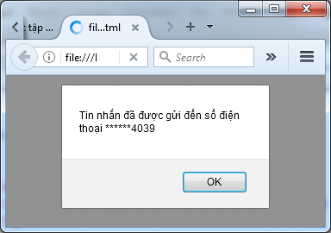

# Bài 2 (Làm việc với Function):

Viết đoạn mã Javascript thực hiện các công việc sau:

* Viết hàm *rev(str)* để thực hiện đảo ngược vị trí các ký tự trong *str* sau đó hiển thị hộp thoại cảnh báo ra màn hình với nội dung là chuỗi vừa đảo ngược
* Khai báo biến *str1*, gán giá trị là tên đầy đủ, viết chữ thường của người bạn yêu quý nhất. Ví dụ *str1* = “donald trump”
* Gọi hàm *rev(str1)*

Ví dụ:

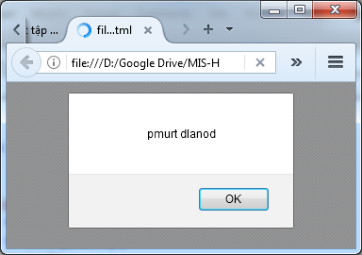

* Viết hàm *cap(str)* để thực hiện viết hoa các ký tự đầu của mỗi từ trong *str*, sau đó hiển thị kết quả ra hộp thoại cảnh báo. Gọi hàm *cap(str1)*

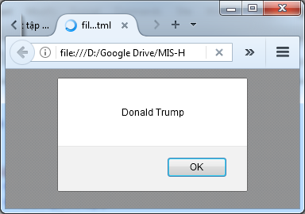

# Bài 3

* Viết đoạn mã Javascript, khai báo biến x bằng 1 số nguyên bất kỳ. Viết hàm tính giai thừa của x và alert ra kết quả

# Bài 4

* Dùng Javascript khai báo mảng sinhvien gồm tên 4 sinh viên bất kỳ trong lớp. Dùng phương thức push() để thêm 1 sinh viên nữa. Alert ra danh sách sinh viên sau khi đã sắp xếp.

# Bài 5

Dùng Javascript khai báo đối tượng sinh viên với các thuộc tính: Họ đệm, Tên, Mã sinh viên, Giới tính, Quê quán; và một phương thức getFullName trả về Họ tên đầy đủ. (Tự gán giá trị tùy ý)